ТРЕНИРОВОЧНЫЙ ВАРИАНТ №10
ЕГЭ-2024 ПО БИОЛОГИИ

Часть 1

Ответами к заданиям 1–21 являются последовательность цифр, число или слово (словосочетание). Ответы запишите в поля ответов в тексте работы, а затем перенесите в БЛАНК ОТВЕТОВ № 1 справа от номеров соответствующих заданий, начиная с первой клеточки, без пробелов, запятых и других дополнительных символов. Каждый символ пишите в отдельной клеточке в соответствии с приведёнными в бланке образцами.

Рассмотрите таблицу «Уровни организации живого» и заполните ячейку, вписав соответствующий термин.
1

Уровень организации живого | Пример
Клеточный | Энтероцит в тонкой кишке
? | Заливной луг

Ответ: ________________________.

Экспериментатор добавил в пробирку с желчью 1 г растительного масла. Как изменится спустя 20 минут содержание в пробирке глицерина и жирных кислот?
2
Для каждой величины определите соответствующий характер её изменения:
1) увеличилась
2) уменьшилась
3) не изменилась
Запишите выбранные цифры для каждой величины. Цифры в ответе могут повторяться.

Содержание глицерина | Содержание жирных кислот

Ответ: ________________________.

Какое количество антикодонов тРНК связывается со стартовым кодоном цепи иРНК, если она содержит 150 нуклеотидов? В ответ запишите только соответствующее число.
3

Ответ: ________________________.

Сколько типов гамет образует белоглазый самец дрозофилы, если признак цвета глаз сцеплен с полом, и гомогаметными являются самки? Ответ запишите в виде числа.
4

Ответ: ________________________.

Рассмотрите рисунок и выполните задания 5 и 6.

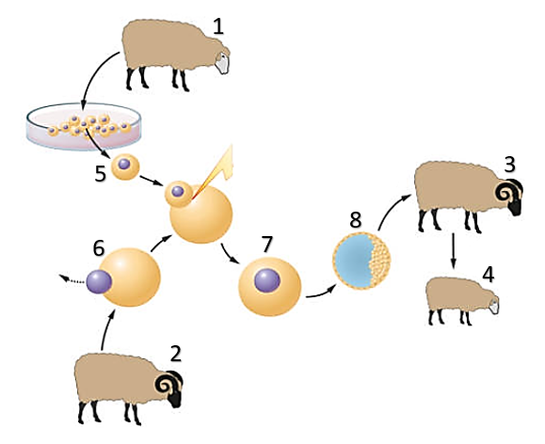

Каким номером на схеме обозначена соматическая клетка - донор диплоидного ядра?
5
Ответ: ________________________.

Установите соответствие между характеристиками и организмами, обозначенными на схеме выше цифрами 1, 2, 3, 4: к каждой позиции, данной в первом столбце, подберите соответствующую позицию из второго столбца.
6
ХАРАКТЕРИСТИКИ | ОРГАНИЗМ
А) результат клонирования | 1) 1  2) 2  3) 3  4) 4
Б) суррогатная мать
В) донор генетического материала
Г) источник митохондрий в теле клона
Д) организм с имплантированным в матку зародышем
Е) донор яйцеклетки

Запишите выбранные цифры под соответствующими буквами.

А | Б | В | Г | Д | Е
Ответ:

Выберите три верных ответа из шести и запишите цифры, под которыми они указаны. В эукариотической клетке микротрубочки:
7

1) состоят из актина и миозина
2) образуют веретено деления
3) являются элементом цитоскелета
4) участвуют в трансляции
5) формируют транспортные белки
6) входят в состав жгутиков

Ответ:

Установите последовательность соподчинения структур, начиная с наибольшей. Запишите соответствующую последовательность цифр.
8

1) митохондрия
2) кристы
3) АТФ-синтаза
4) цитоплазма
5) метионин

Ответ:

Рассмотрите рисунок и выполните задания 9 и 10.

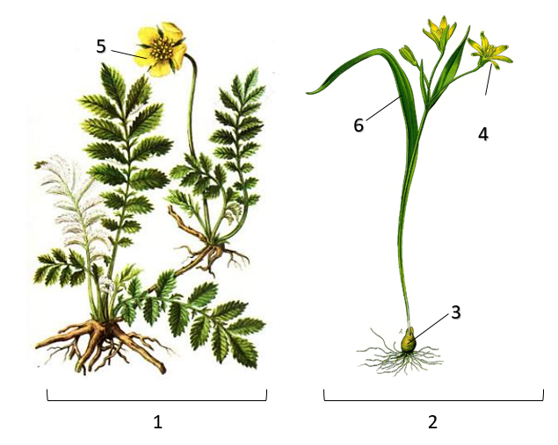
Каким номером на рисунках показана структура, количество частей в которой позволяет отнести растение к классу Однодольные?
9
Ответ: ________________________.

Установите соответствие между характеристиками и классами покрытосеменных, к которым относятся растения, обозначенные на рисунках выше цифрами 1, 2: к каждой позиции, данной в первом столбце, подберите соответствующую позицию из второго столбца.
10

ХАРАКТЕРИСТИКИ | КЛАСС
А) характерна стержневая корневая система | 1) 1  2) 2
Б) в стеблях имеется камбий
В) проводящие пучки расположены диффузно
Г) зародыш имеет одну семядолю
Д) зародышевый корешок рано отмирает
Е) параллельное или дуговидное жилкование

Запишите выбранные цифры под соответствующими буквами.

А | Б | В | Г | Д | Е
Ответ:

Выберите три верных ответа из шести и запишите цифры, под которыми они указаны. Для жизненного цикла сцифоидной медузы характерно:
11

1) взрослые животные раздельнополы
2) внутреннее оплодотворение
3) личинка с ресничками - планула
4) бесполое размножение на стадии полипа
5) формирование трех зародышевых листков
6) только половое размножение

Ответ:

Установите последовательность систематических групп, начиная с самого высокого ранга. Запишите соответствующую последовательность цифр.
12

1) Плоские черви
2) Животные
3) Гороховый цепень
4) Эукариоты
5) Ленточные черви
6) Многоклеточные животные

Ответ:

Рассмотрите рисунок и выполните задания 13 и 14.

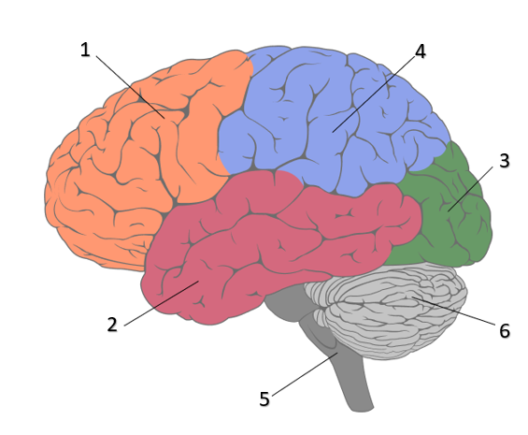
Каким номером на рисунке показана часть ствола мозга?
13

Ответ: ________________________.

Установите соответствие между долями мозга, обозначенными на рисунке выше цифрами 1, 2, 3, 4 и их характеристиками: к каждой позиции, данной в первом столбце, подберите соответствующую позицию из второго столбца.
14

ХАРАКТЕРИСТИКИ | ДОЛИ
А) содержит центр кожной чувствительности | 1) 1
Б) включает зрительную кору | 2) 2
В) содержит центральный отдел слухового анализатора | 3) 3
Г) обеспечивает контроль тонкой моторики, например, письма | 4) 4
Д) управляет процессами трудовой деятельности
Е) ограничена спереди центральной бороздой

Запишите выбранные цифры под соответствующими буквами.

А | Б | В | Г | Д | Е
Ответ:

Выберите три верных ответа из шести и запишите цифры, под которыми они указаны. В капиллярах нижних конечностей, в отличие от вен:
15

1) происходит газообмен
2) стенка имеет клапаны
3) отсутствуют гладкие мышцы
4) более высокое кровяное давление
5) более высокая скорость движения крови
6) отсутствуют лимфоциты

Ответ:

Установите правильную последовательность соподчинения структур, начиная с наибольшей. Запишите соответствующую последовательность цифр.
16

1) поджелудочная железа
2) альфа-клетки
3) глюкагон
4) эндокринная система
5) аминокислотный остаток
6) островки Лангерганса

Ответ:

Прочитайте текст. Выберите три предложения, в которых даны описания ароморфозов млекопитающих. Запишите цифры, под которыми они указаны.
17
(1)Класс млекопитающие имеет широкое географическое распространение и насчитывает более 20 тысяч видов. (2)Морфологические черты млекопитающих очень разнообразны и зависят от среды обитания и занимаемой экологической ниши. (3)У большинства видов имеется волосяной покров и хорошо развитые кожные железы (сальные, потовые, пахучие). (4)В ходе эволюции у млекопитающих возникли видоизменения потовых желез - млечные железы, секрет которых используется для вскармливания потомства. (5)Четырехкамерное сердце млекопитающих обеспечивает полное разделение потоков артериальной и венозной крови, а следовательно, и высокий уровень метаболизма. (6)При этом некоторые виды млекопитающих, например, мелкие грызуны, насекомоядные, летучие мыши, являются гетеротермными, то есть их температура тела может резко снижаться в состоянии спячки или сна.

Ответ:

Выберите три верных ответа из шести и запишите цифры, под которыми они указаны. Организмами второго трофического уровня являются:
18

1) землеройка
2) панда
3) крот
4) коала
5) божья коровка
6) тля

Ответ:

Установите соответствие между видами организмов и типами биомов, для которых они характерны: к каждой позиции, данной в первом столбце, подберите соответствующую позицию из второго столбца.
19

ОРГАНИЗМЫ | БИОМ
А) бурундук | 1) степь  2) тайга
Б) дрофа
В) глухарь
Г) орел-могильник
Д) полынь австрийская
Е) брусника

Запишите выбранные цифры под соответствующими буквами.

А | Б | В | Г | Д | Е
Ответ:

20
Проанализируйте рисунок. Заполните пустые ячейки таблицы, используя элементы, приведённые в списке. Для каждой ячейки, обозначенной буквой, выберите соответствующий элемент из предложенного списка.

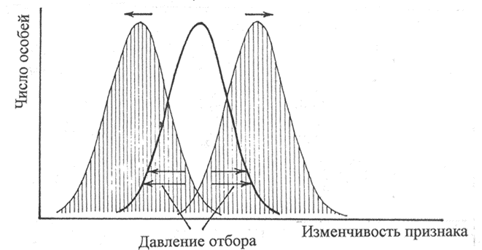

Тип естественного отбора | Характеристика | Пример действия
А | Б | В

Список элементов:
1) от размножения устраняются особи, фенотипически отличающиеся от сложившейся нормы
2) формирование устойчивости сорняка к гербициду
3) способствует сдвигу среднего значения признака одном направлении
4) формирование раннецветущих и позднецветущих рас погремка
5) направлен против особей со средним характером признаков
6) движущий
7) дизруптивный
8) стабилизирующий

Запишите выбранные цифры под соответствующими буквами.

А | Б | В
Ответ:

Проанализируйте график «Концентрация сахарозы во флоэмном соке растения в зависимости от интенсивности освещения». Выберите все утверждения, которые можно сформулировать на основании анализа представленных данных. Запишите в ответе цифры, под которыми указаны выбранные утверждения.
21
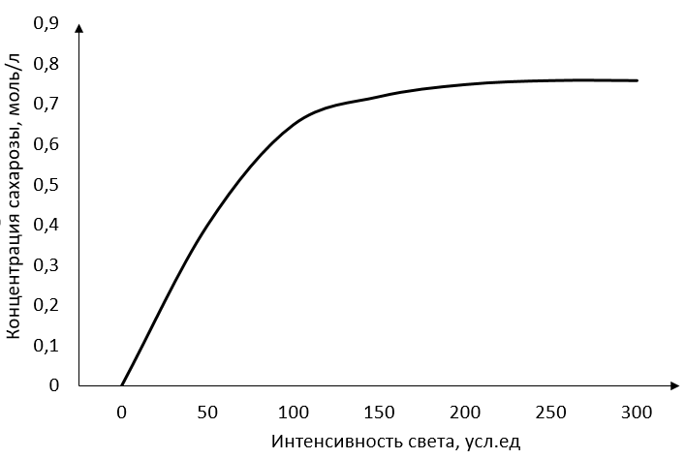

1) При повышении интенсивности света концентрация сахарозы растет в линейной зависимости.
2) Концентрация сахарозы во флоэмном соке растений не может превышать 0,8 ммоль/л.
3) Сахароза является одним из продуктов темновой фазы фотосинтеза.
4) Повышение интенсивности света от 250 до 300 усл. ед. не приводит к росту концентрации сахарозы во флоэмном соке.
5) Наибольший прирост концентрации сахарозы наблюдается в диапазоне интенсивности света от 0 до 100 усл. ед.

Ответ: ________________________.

Часть 2

Прочитайте описание эксперимента и выполните задания 22 и 23.

Исследователь определял инсулиновый отклик у здоровых 25-летних мужчин на введение сахарозаменителя на основе эритрита - четырехатомного спирта. 50 участников эксперимента были разделены на две группы, одной из которых предлагалось выпить 100 мл раствора с сахарозаменителем эритритом, а другой - 100 мл раствора с глюкозой. Внешний вид растворов не отличался, испытуемые не знали, какой именно раствор они выпили. До и после приема растворов у участников эксперимента брали кровь на анализ для определения уровня инсулина. Результаты эксперимента отражены на диаграмме.

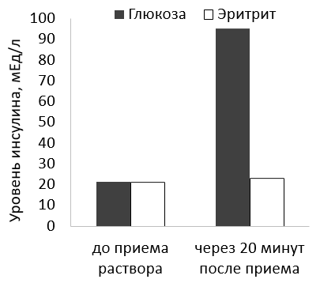

Какая переменная в этом эксперименте будет независимой (задаваемой экспериментатором), а какая - зависимой (изменяющейся в эксперименте)? Какие два условия должны выполняться при постановке отрицательного контроля в этом эксперименте? Для чего в эксперименте одной группе испытуемых давался раствор глюкозы?
22

*Отрицательный контроль - это экспериментальный контроль (опыт), при котором изучаемый объект не подвергается экспериментальному воздействию при сохранении всех остальных условий.

Известно, что при введении в организм эритрита, меченого ¹³C, в составе выдыхаемого воздуха не обнаруживался ¹³CО₂. О чем это свидетельствует? На основании этих данных определите, энергетическая ценность какого из веществ выше - эритрита или глюкозы. Для каких целей в пищевых продуктах может использоваться сахарозаменитель эритрит вместо глюкозы и сахарозы? Назовите не менее двух пунктов.
23
Рассмотрите рисунок с изображением жизненного цикла организма, взрослая колониальная стадия которого обозначена на рисунке буквой А. К какому типу можно отнести изображенное животное? Аргументируйте ответ, указав не менее трех признаков. Какая стадия жизненного цикла обозначена буквой Б?
24
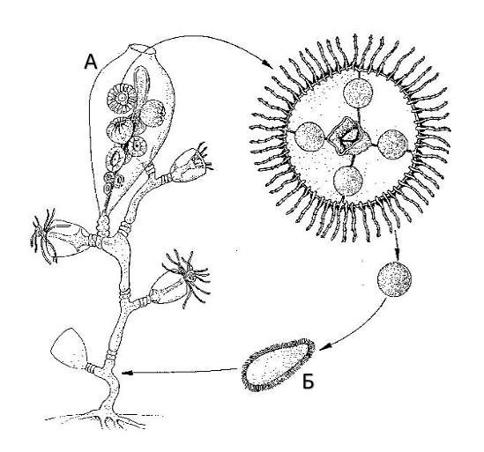
В тканях человека имеются так называемые тучные клетки, содержащие в цитоплазме гранулы с гистамином. При развитии реакции воспаления гистамин высвобождается из клеток, вызывая местное расширение капилляров и повышение проницаемости их стенок. Какое значение это имеет для формирования иммунного ответа в области воспаления? Какие основные местные реакции развиваются в области воспаления в связи с выделением гистамина? Назовите не менее трех. Какая форма иммунитета (специфический или неспецифический) проявляется в реакции воспаления? Ответ поясните.
25

В разведении крупного рогатого скота (КРС) используют разделение сперматозоидов на содержащие Х- и Y-хромосомы методом проточной цитометрии. Сперматозоиды окрашивают флуоресцентым красителем, причем степень поглощения красителя зависит от количества ДНК в клетке. Специальная аппаратура улавливает уровень флуоресцентного свечения от каждой отдельной клетки, что позволяет разделить их на две отдельные фракции. Сперматозоиды с какой половой хромосомой дают после окрашивания более интенсивное флуоресцентное свечение? Ответ поясните. Какой результат будет получен при оплодотворении коров сперматозоидами определенной фракции? Для чего в разведении и селекции КРС может использоваться такая технология подготовки спермы?
267
На участке высадили 65 гомозиготных растений с пурпурной окраской венчика и 35 гомозиготных с белой окраской венчика. Рассчитайте частоты аллелей пурпурной и белой окраски цветков в образованной популяции. Какой будет частота гетерозиготных растений с пурпурными цветками, когда популяция придет в состояние равновесия Харди-Вайнберга?
27

На X- и Y-хромосомах человека существуют псевдоаутосомные участки, которые содержат аллели одного гена, и между ними может происходить кроссинговер. Один из таких генов вызывает пигментную ксеродерму (чувствительность кожи к ультрафиолету). Доминантный аллель фосфат-диабета (витамин-D-резистентного рахита) наследуется сцепленно с полом. Женщина, имеющая пигментную ксеродерму и не страдающая витамин-D-резистентным рахитом, родители которой имели нормальную кожу, вышла замуж за мужчину с фосфат-диабетом и здоровой кожей, отец которого страдал пигментной ксеродермой. Их сын с пигментной ксеродермой женился на женщине, отец которой имел пигментную ксеродерму и фосфат-диабет. Родившаяся в этом браке дочь была полностью здорова. Составьте схемы решения задачи. Определите генотипы и фенотипы родителей и генотипы, фенотипы, пол возможного потомства в двух браках. Возможно ли рождение в первом браке ребёнка, страдающего двумя названными заболеваниями? Ответ поясните.
28

